ПРАВИЛА ВЕДЕНИЯ ТЕТРАДЕЙ
(ЧТО НУЖНО ЗНАТЬ РОДИТЕЛЯМ)

Все записи в тетради ведутся учеником четко, красиво, чисто, аккуратным почерком. При подчеркивании используется линейка.

От классной работы отступается по русскому языку две строки, на третьей пишется:
3 октября
Домашняя работа
Далее с красной строки выполняется упражнение.
- Если пишется обычный текст или слова, то строки дописываются до конца.
- Если текстом упражнения является стихотворение, то оно пишется, немного отступив от начала строки в столбик (строчка под строчкой)
Чистые строчки внутри работы не пропускаются.
Закрашивание, замазывание, использование ластика, лезвия и штриха запрещено. Если нужно зачеркнуть, то следует знать, что одна буква зачеркивается косой линией, две и больше, а также слово - одной горизонтальной по линейке.
- При написании любого текста все изученные орфограммы выделяем зелёным цветом.
- Если допущена ошибка, то нужно посмотреть в этой строчке на полях номер орфограммы и, пользуясь памяткой к «РАБОТЕ НАД ОШИБКАМИ», выполнить задание после всей работы. Слова: ДОМАШНЯЯ РАБОТА в этом случае пишутся ниже на пустой строке. (Две строчки уже не пропускаем.)
См. образец:
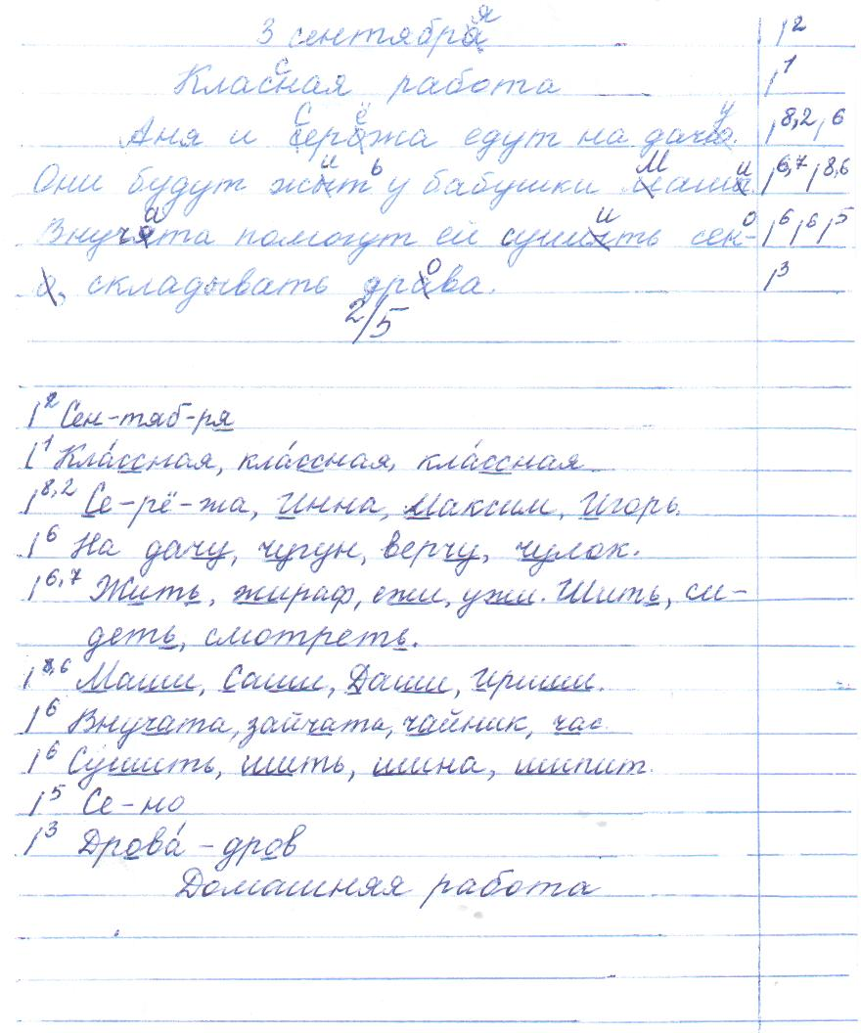

- Если неправильно написано соединение (оно выписывается учителем на поля), то его нужно прописать после всей работы на пустой строке.

По математике от классной работы отступаем четыре клетки, на пятой горизонтали пишем:
Домашняя работа
.
- Если надо зачеркнуть, то следует делать это правильно. Одно-, двух-, трёхзначное число зачеркивается косой линией, более - горизонтальной по линейке.
- Если задана задача, то пишем так: Задача №…
- При решении примеров и уравнений запись выполняется в два (три) столбика. Между столбиками отступ 3 клетки.
- Если нужен только конечный результат (числа), то запись делается в строчку:
6 8 15 68 40.
- Между столбиками отступаем вниз 2 клетки, пишем на третьей.
- В любой работе (классной или домашней) слева по горизонтали отступаем одну клетку от края.
- Между строками пропускается 1 клетка.
- Геометрический материал выполняется строго по линейке.
- Если допущена ошибка в примере, учитель зачёркивает ответ, не исправляя его. Получив тетрадь, ребёнок просматривает предыдущие работы и сам сверху пишет правильный ответ.
- Если неправильно решена задача, учитель зачёркивает решение. После работы указывает номер задачи и дату работы, в которой допущена ошибка. Ребёнку нужно найти эту задачу в учебнике и перерешать. (Без краткой записи.)

